РЕГЛАМЕНТ СОРЕВНОВАНИЙ

«КУБОК РТК»

Общие положения
  - В соревновании «Кубок РТК» робот должен за отведенное время пройти максимально большее количество участков полигона, выполняя поставленные задачи.
  - Соревнования проводятся в двух номинациях: «Экстремал 1.0» и «Искатель 1.0».
  - На первой и второй неделе Лагеря соревнования проводятся только в номинации «Искатель 1.0», на третьей неделе – в обеих номинациях.
  - В номинации «Экстремал 1.0» робот находится вне зоны видимости оператора (участника соревнований), управление роботом осуществляется дистанционно, с использованием видео-зрения робота и установленной на нем измерительной аппаратуры.
  - В номинации «Искатель 1.0» робот находится в поле зрения оператора, тот может непосредственно наблюдать за действиями робота своими глазами, либо с внешних камер наблюдения, расположенных на полигоне. Управление роботом также осуществляется дистанционно.
  - Участнику отводится одна или две попытки (количество попыток зависит от количества участников).
  - Количество попыток станет известно после окончания регистрации.
  - Время попытки участника – 10 минут.
  - В соревнованиях могут принимать участие роботы, собранные на любой элементной базе.

Судейство
  - Контроль и подведение итогов осуществляется судейской коллегией в соответствии с правилами каждой номинации.
  - Все спорные моменты, возникающие в период соревнований, разрешаются судьями соревнований; все участники должны подчиняться их решениям.
  - По окончании попытки оператор робота ставит подпись в судейском протоколе, тем самым соглашаясь с результатами попытки, зафиксированными в протоколе.

Требования к команде
  - Участие принимают школьники и студенты, количество человек в команде не ограничено, но оператор у робота только один.
  - Команда имеет право выставить только одного робота, и только в одной номинации в ходе текущих соревнований.
  - Робот может принять участие только в одной номинации в ходе текущих соревнований.
  - Команда обязана явиться в зону технической подготовки и отметиться у судьи для подтверждения готовности участия в соревнованиях за 30 минут до начала своей попытки.

Требования к роботу
  - Максимальная ширина робота 350 мм, длина 400 мм, высота 600 мм в стартовом положении. После старта робот может неограниченно менять свои габариты.
  - Максимальная масса робота 10 кг.
  - Робот должен быть автономным, с источником питания на борту.
  - Минимальная дальность связи с роботом должна составлять 10 м (ИК-пульты не отвечают этому требованию, поэтому их использование запрещено).
  - Разрешается нахождение одного человека из команды недалеко от стенда для страховки робота (в специально отведенном месте).
  - Робот должен быть безопасен для окружающих, а также не представлять угрозы целостности стенда.

Полигон
  - Полигон представляет собой реконфигурируемую полосу препятствий, составными элементами которого являются типовые виды препятствий, на преодоление которых должен быть рассчитан мобильный робот. Общий вид возможной конфигурации испытательного стенда представлен на рисунке 1.
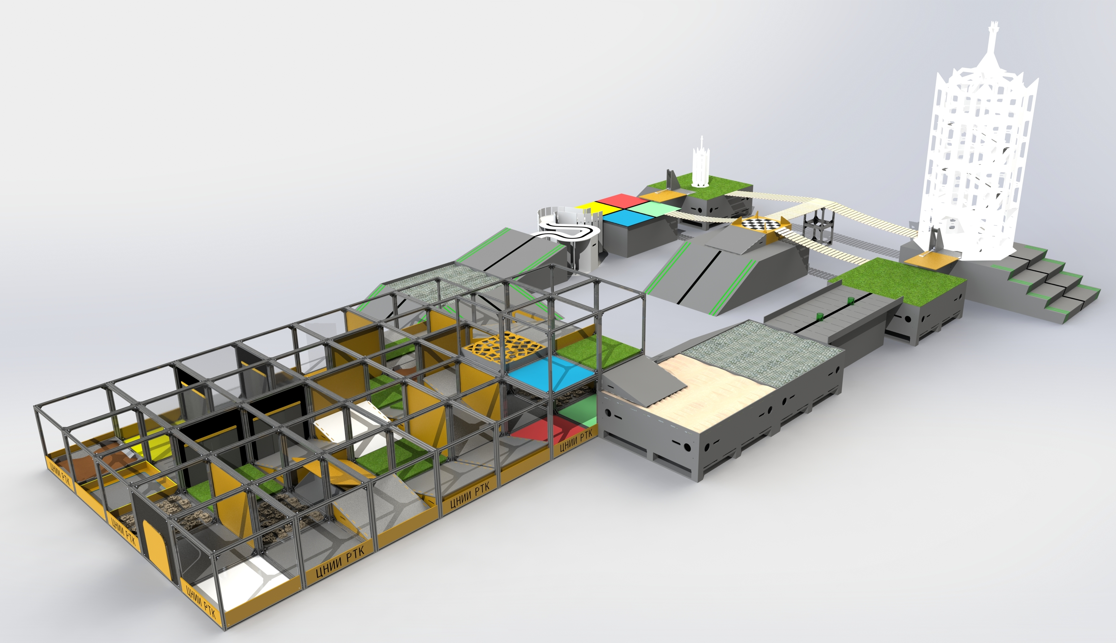
Рисунок 1. «Пример конфигурации испытательного стенда»
  - Конфигурация полигона может меняться, командам точно она будет известна в день соревнований. Некоторые секции полигона могут отсутствовать.
  - Перечень препятствий и начисляемые за них баллы могут претерпеть некоторые изменения за день до соревнований.

Критерии оценки
  - Номинации «Искатель 1.0» и «Экстремал 1.0» оцениваются по единой балльной системе, но награждаются по отдельности, т.к. номинация «Экстремал 1.0» подразумевает более высокий уровень сложности.
  - Основным критерием оценки выступления команды является количество набранных роботом баллов во время попытки.
  - При наличии у двух команд максимального количества баллов, побеждает команда, выполнившая задание за меньшее время.
  - В день соревнований, перед началом соревновательных попыток проводится квалификация – тренировочные групповые заезды роботов, в ходе которых участники могут исследовать полигон и проверить, какие испытания их робот способен преодолеть. Квалификация баллами не оценивается.

Ход соревнований
  - За 30 минут до начала своей попытки команда проходит в зону подготовки. За 10 минут до начала попытки оператор с роботом должен подойти к судье.
  - В ходе попытки роботом управляет только один человек – оператор.
  - Робот должен под управлением оператора пересечь лабиринт, проходя испытания и выполняя задания. На всех участках полигона расположены маяки разных цветов, робот должен собрать их и поместить в соответствующие цветовые зоны, и пройти участки с разметкой в автономном режиме.
  - Каждое из представленных испытаний и секций стенда не обязательны к выполнению, оператор сам решает, как построить свой маршрут. Начальная позиция робота – перед входом в Лабиринт.
  - За прохождение каждого испытания и выполнение заданий начисляются баллы, в зависимости от их сложности.
  - За повторное преодоление секции баллы не начисляются.
  - На попытку отводится 10 мин.
  - Если робот выполняет действие автоматически, то участник обязан уведомить судей об этом до начала попытки. Подобного рода операции выполняются под присмотром судьи и оцениваются как минимум вдвое большим количеством баллов.

Штрафы
  - Если робот находится в одной ячейке/на одном испытании дольше 2х минут, команда дисквалифицируется с текущего тура, и ждет следующего.
  - Штраф за вмешательство в управление: в случае, если оператору необходимо вмешаться в работу робота (робот застрял, завис, требует перезагрузки, требует ремонта), то начисляется штраф 70 баллов. При дальнейшем вмешательстве попытка завершается.
  - Если робот застрял, и не может преодолеть секцию, то, по желанию оператора, его поднимают и переносят в точку его заезда в эту секцию, и далее он ищет обходные пути, или заново пытается пройти участок. Подобное действие засчитывается как вмешательство в управление.
  - Поднимать робота, передавать его участнику и ставить его на место во время попытки может только судья.
  - Во время вмешательства оператора в работу робота, время судьей не останавливается.
  - Если робот предпринял попытку заехать в лабиринт, и коснулся полигона – то дальнейшая потеря связи с роботом, существенные поломки и т.д. заносятся в протокол текущей попытки.
  - Штраф за отваливающиеся детали: если в ходе попытки робот теряет детали, то за каждую потерянную деталь начисляется штраф 30 баллов, независимо от ее размеров (гайка, балка или целый модуль).
  - Деталью считается любая часть робота, не способная передвигаться самостоятельно от него.
  - Штраф за включение автономного режима кнопкой, расположенной на роботе: включение/выключение автономного режима должно проходить дистанционно, участник не должен касаться робота. В таком случае, количество включений автоматического режима не ограничено, и штрафом не облагается.
  - За включение/выключение автономного режима с помощью кнопки, расположенной на роботе, налагается штраф 5 баллов (за целый цикл вкл/выкл). Воспользоваться данным способом включения автоматики можно только 2 раза за попытку.

Перечень испытаний и начисляемых баллов приведен в таблице 1.

Таблица 1 - «Способы преодоления и начисляемые баллы за секции»
Вид секции/  разметка для автоматики |  | Способ преодоления | Количество баллов  (ручное управление/автоматика)
Препятствия в Лабиринте
Дверь | Открытие на себя и проезд |  | 60
Дверь | Открытие от себя до фиксатора и проезд |  | 15
Лед | Преодоление |  | 25
Кнопка | Нажатие любым способом |  | 15
Трава | Преодоление |  | 15
Высокая трава | Преодоление |  | 15
Камень | Преодоление |  | 40
Наклонная 15° | Заезд вверх |  | 15
Каменная горка (наклон 15°) | Преодоление |  | 45
Травяная горка (наклон 15°) | Преодоление |  | 25
Ледяная горка (наклон 15°) | Преодоление |  | 35
Бассейн с шариками | Преодоление |  | 80
Песок | Преодоление |  | 50
Туман (1 ячейка) | Преодоление |  | 25
Керамзит | Преодоление |  | 30
Сетка | Преодоление |  | 35
Трясина | Преодоление |  | 60
Решето | Преодоление |  | 55
Крыша | Преодоление |  | 40
Качели | Преодоление вдоль оси  Допускается съезд/заезд обратно на качели |  | 60
Копыто | Проезд |  | 45
Наклонная 20° (2 ячейки) | Преодоление |  | 30/60
Лестничный марш | Заезд вверх |  | 400/800
Лестничный марш | Съезд вниз любым способом |  | 90/180
Цветное поле с линией | Преодоление (черная линия на зеленом/желтом) поле |  | 5/40
Люк | Заезд и выезд с открытием люка  Люк открывается через 3 сек после захвата банки |  | 45
Поролон | Преодоление |  | 15
Захват флага (кнопка, включающая свет в башне) | Зажигание света |  | 40
Подвесной мост | Преодоление |  | 30/90
Сплайн | Движение по инверсной линии  Баллы только за автоматику |  | 100
Маяки
Стандарный маяк | Захват |  | 15/45
Стандарный маяк | Доставка в цветную зону на поле |  | 30
Белый маяк | Захват (снятие с башенки) |  | 60/120
Белый маяк | Доставка в цветную зону |  | 50
Специальный маяк | Захват |  | 25/75
Специальный маяк | Доставка из лабиринта на поле и бросок в корзину |  | 70

